Российское движение школьников

Российское движение школьников (РДШ) — Общественно-государственная детско-юношеская организация, деятельность которой целиком сосредоточена на развитии и воспитании школьников. В своей деятельности РДШ стремится объединять и координировать организации и лица, занимающиеся воспитанием подрастающего поколения и формированием личности.

Организация создана в соответствии с Указом Президента Российской Федерации от 29 октября 2015 г. № 536 «О создании Общероссийской общественно-государственной детско-юношеской организации «Российское движение школьников».

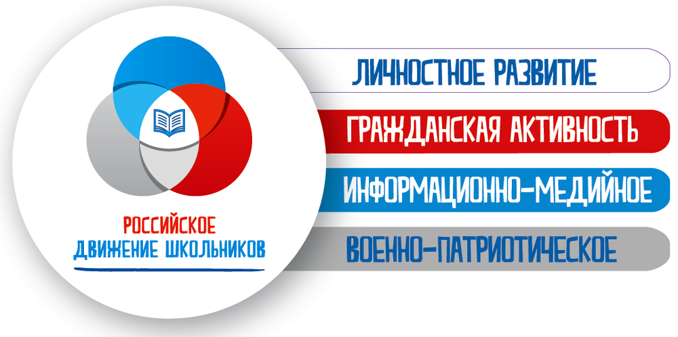

Официальный сайт движения [https://рдш.рф/](https://xn--d1axz.xn--p1ai/)

Официальная группа РДШ Вконтакте  <https://vk.com/skm_rus>

Официальная группа РДШ Московской области Вконтакте  <https://vk.com/public127917544>

Вы можете ознакомиться со статьями о новостях и мероприятиях РДШ

* [Указ Президента РФ о создании РДШ](https://sl5.edumsko.ru/uploads/2200/2172/section/1095140/ukaz_prezidenta_3_.pdf?1617440240087)
* [Устав РДШ](https://sl5.edumsko.ru/uploads/2200/2172/section/1095140/ustav_3_.pdf?1617440218316)
* [Песня РДШ](https://sl5.edumsko.ru/uploads/2200/2172/section/1095140/Pesnya_RDSh.mp3?1617440253609)

**О движении**:

Наша цель - совершенствование государственной политики в области воспитания подрастающего поколения и содействие формированию личности на основе присущей российскому обществу системы ценностей. Участником движения можно стать с 8 лет.

Направления деятельности:

**1. Военно-патриотическое направление.**

 Осуществляется при координации с Всероссийским военно-патриотическим движением «ЮНАРМИЯ»

Работа военно-патриотических клубов и вовлечение в нее детей

Организация профильных событий, направленных на повышение интереса у детей к службе ВС РФ, в том числе военных сборов, военно-спортивных игр, соревнований, акций;

Проведение образовательных программ – интерактивных игр, семинаров, мастер-классов, открытых лекториев, встреч с интересными людьми, Героями России и ветеранами;

Проведение образовательных программ по повышению квалификации инструкторского и педагогического состава, а также руководителей общественных организаций и военно-патриотических клубов.

**2. Личностное развитие:**

* **Творческое развитие.**

Организация творческих событий - фестивалей и конкурсов, акций и флешмобов;

Развитие детских творческих проектов и продвижение детских коллективов;

Проведение культурно-образовательных программ – интерактивных игр, семинаров, мастер-классов, открытых лекториев, встреч с интересными людьми; организация киноклубов

Проведение культурно-досуговых программ: посещение музеев, театров, концертов; организация экскурсий; Проведение образовательных программ по повышению квалификации инструкторского и педагогического состава, а также руководителей общественных организаций

* **Популяризация ЗОЖ среди школьников.**

Организация профильных событий - фестивалей, конкурсов, соревнований, акций и флэш-мобов;

Организация туристических походов и слетов;

Организаций мероприятия, направленных на популяризацию комплекса ГТО;

Поддержка работы школьных спортивных секций;

Развитие детских творческих проектов и продвижение детских коллективов;

Проведение образовательных программ – интерактивных игр, семинаров, мастер-классов, открытых лекториев, встреч с интересными людьми

Проведение образовательных программ по повышению квалификации инструкторского и педагогического состава, а также руководителей общественных организаций

* **Популяризация профессий.**

Проведение образовательных мероприятий и программ, направленных на определение будущей профессии – интерактивных игр, семинаров, мастер-классов, открытых лекториев, встреч с интересными людьми;

Популяризация научно-изобретательской деятельности;

Поддержка и развитие детских проектов;

Организация профильных событий – фестивалей, конкурсов, олимпиад, акций, флэш-мобов. Проведение образовательных программ по повышению квалификации инструкторского и педагогического состава, а также руководителей общественных организаций

**3. Гражданская активность:**

Организация профильных событий - фестивалей, конкурсов, акций и флэш-мобов;

Поддержка детских проектов;

Проведение образовательных программ – интерактивных игр, семинаров, мастер-классов, открытых лекториев, встреч с интересными людьми;

Проведение образовательных программ по повышению квалификации инструкторского и педагогического состава, а также руководителей общественных организаций

В рамках нескольких блоков направления:

**Волонтерство**:

Экологическое волонтерство: изучение родной природы, совмещенное с экскурсиями и экологическими походами, участие в различных инициативах по охране природы и животных.

Социальное направление: оказание помощи социально-незащищенным группам населения ("тимуровцы") - формирование ценностей доброты, милосердия и сострадания.

Культурное волонтерство: оказание содействия в организации мероприятий культурной направленности, проводимых в музеях, библиотеках, домах культуры, театрах, кинотеатрах, культурных центрах, парках и т.д.

Волонтерство Победы – это добровольческая деятельность, направленная на патриотическое воспитание и сохранение исторической памяти (благоустройство памятных мест и воинских захоронений, социальное сопровождение ветеранов, участие в организации Всероссийских акций и праздничных мероприятий, посвященных Дню Победы).

Событийное волонтерство: участие волонтеров в спортивных, образовательных, социокультурных мероприятиях.  **Поисковая работа, направленная на сохранение памяти о подвигах Героев**

Изучение истории и краеведения

Школа безопасности – воспитание культуры безопасности среди детей и подростков.

**4. Информационно-медийное направление:**

Взаимодействие СМИ, государственных и общественных институтов.

 Перспективы развития направления в рамках деятельности РДШ.

Информационное развитие: создание школьных газет, подготовка материалов для местных газет и журналов, а также TV, освещение деятельности в социальных сетях, включая съемку видеороликов;

 Проведение образовательных программ по повышению квалификации инструкторского и педагогического состава, а также руководителей общественных организаций;

Подготовка информационного контента для детей.

Зарегистрироваться можно по ссылке: [ссылка на сайт РДШ](https://xn--d1axz.xn--p1ai/registration/birthday) https://рдш.рф/registration/birthday